


Indice de favorabilité

Concepts et principe

Mathieu Chailloux – INRAE – UMR TETIS
Estelle Dumas - IMBE

Concepts préalables
La Trame Verte et Bleue (TVB) est une déclinaison française de la notion de réseau écologique. Son objectif est la préservation et la remise en bon état des continuités écologiques.
Les continuités écologiques sont composées de réservoirs de biodiversité, espaces riches en biodiversité dans lesquels les espèces effectuent tout ou partie de leur cycle de vie, reliés entre eux par des corridors écologiques.
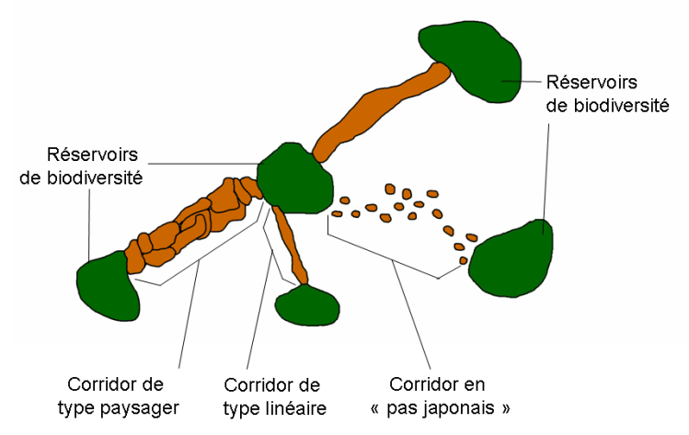
Figure 1: Réseau écologique
La TVB se décline en sous-trames, à savoir l’ensemble des espaces constitués par un même type de milieu (par exemple les milieux forestiers, les prairies, les zones humides, …). Pour chaque sous-trame, il est possible d’identifier les réservoirs de biodiversité et les corridors écologiques qui les relient.
Figure 2: Sous-trames
Pour identifier les continuités écologiques d’une sous-trame, il est possible de travailler à partir d’une espèce cible, c’est-à-dire une espèce représentative d’une sous-trame, par exemple le cerf pour la forêt.
La perméabilité d’un milieu pour une espèce cible correspond à l’attractivité de ce milieu pour l’espèce et à la facilité avec laquelle cette espèce peut s’y déplacer.
Par exemple pour le cerf, les milieux ci-dessous sont plus ou moins perméables :
- Milieux forestiers : très perméables, ce sont des milieux dits « structurants », c’est-à-dire au sein desquels le cerf effectue la majorité de son cycle de vie et au sein desquels il peut se déplacer très facilement puisque la forêt est son milieu de vie principal.
- Milieux agropastoraux : moyennement perméables, ils ne constituent pas l’habitat principal du cerf mais il peut s’y déplacer sur des distances modérées.
- Zones urbanisées : imperméables, la présence de cerf y est quasiment impossible, il ne peut pas s’y déplacer, ni les franchir.
Ces concepts se traduisent par la modélisation des capacités de dispersion d’une ou plusieurs espèces en fonction des milieux qu’elles traversent, pour identifier les continuités écologiques.

Principe de la méthode
Le principe général de la méthode de perméabilité des milieux, ou coûts cumulés de dispersion, est de cartographier les aires de dispersion d’une espèce considérée depuis ses réservoirs de biodiversité en se basant sur la perméabilité des milieux environnants et de sa capacité maximale de dispersion.
Pour appliquer la méthode, l’espace de la zone d’étude est considéré comme une grille (une couche raster dans un SIG) pour lequel chaque case est associée à un milieu ou à un type d’occupation du sol. La Figure 3 montre un exemple minimaliste où la grille est de dimension 5x5 et composé de plusieurs types d’occupation du sol :
- Forêts
- Champs
- Routes
- Rivières
- Zones urbanisées
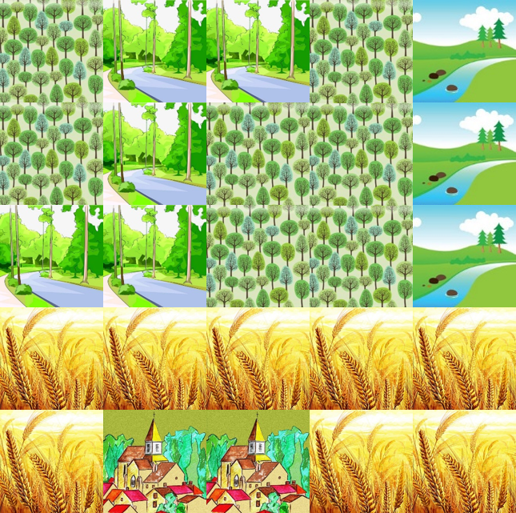
Figure 3 : Occupation du sol de la zone d’étude
Pour qualifier la perméabilité d’un milieu ou d’un type d’occupation du sol, un coefficient de friction (un « coût ») est attribué à chaque sous-trame comme le montre la Figure 4, issue du SCOT du val de Rosselle.
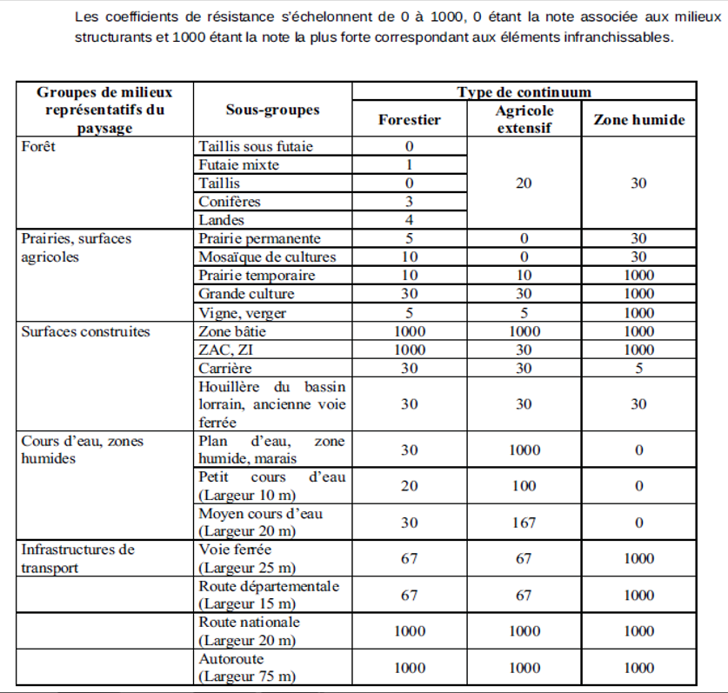
Figure 4: Coefficients de friction (SCOT Val de Rosselle)
Ces coefficients de friction sont établis à dire d’expert et doivent être validés pour chaque projet utilisant cette méthode.
Il est alors possible pour chaque sous-trame de considérer l’espace comme une matrice de friction où chaque case correspond au coût de sa traversée par l’espèce cible comme le montre la Figure 5 pour le cerf.
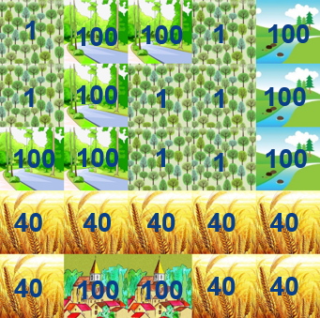
Figure 5: Matrice de friction de la sous-trame forestière

En considérant les réservoirs de biodiversité comme des points de départ (zones entourées en vert dans la Figure 6), et la capacité maximale de dispersion de l’espèce cible, 100 dans notre exemple, il est alors possible de calculer ses aires de dispersion en fonction de la friction des cases jusqu’à épuisement de la capacité maximale de dispersion (comme des points de vie dans un jeu vidéo).
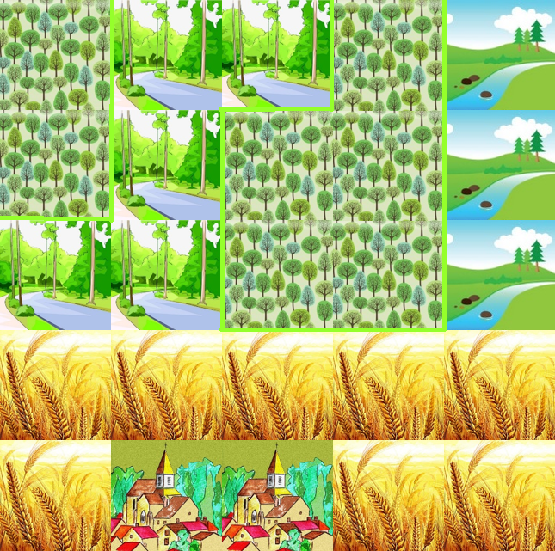
Figure 6: Réservoirs de biodiversité

Dans cet exemple, le cerf part avec 100 de capacité, il perd 40 par case de champ donc il peut traverser 2 cases de champs jusqu’à épuisement, et 100 par case de route ou d’urbanisation qui sont donc des milieux imperméables.
Les aires de dispersion du cerf correspondent alors aux zones entourées en rouge dans la Figure 7.
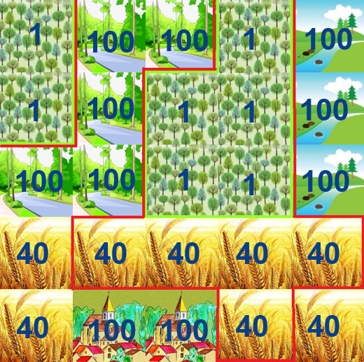
Figure 7: Aires de dispersion du cerf
Les aires de dispersion ainsi modélisées peuvent être considérées comme des corridors surfaciques puisque ces espèces peuvent s’y déplacer à partir des réservoirs de biodiversité.

Exemple de résultat cartographique
Cette méthode a été appliquée dans de nombreuses études visant à caractériser les continuités écologiques, notamment dans de grands territoires. L’exemple de résultat cartographique présenté dans la Figure 8 est celui de la sous-trame des milieux boisés du SRCE de l’ancienne région Centre. Dans la légende, les aires de dispersion modélisées (en vert clair) autour des réservoirs de biodiversité sont considérées comme des zones de corridors diffus à préciser localement.
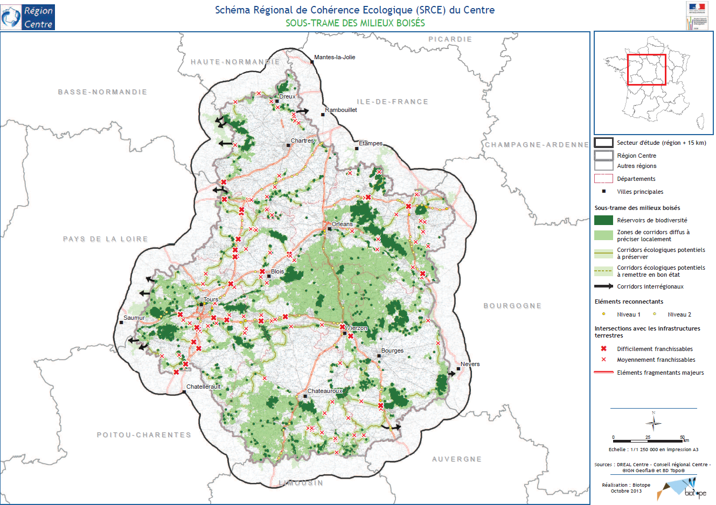
Figure 8: Aires de dispersion du cerf

